HW091

**讀取以下資料集: WA_Fn-UseC_-Marketing-Customer-Value-Analysis**

**資料集欄位介紹：**

|  |  |
| --- | --- |
| 欄位名稱 | 說明 |
| Customer | 顧客編號 |
| State | 居住或營業的州 |
| Customer Lifetime Value | 顧客在整個生命周期內對業務的總價值 |
| Response | 顧客是否願意按照續訂邀約進行續約 |
| Coverage | 產品涵蓋範圍 |
| Education | 教育程度 |
| Effective To Date | 生效日期 |
| EmploymentStatus | 就業狀況 |
| Gender | 性別 |
| Income | 顧客的年收入 |
| Location Code | 位置編號 |
| Marital Status | 婚姻狀況 |
| Monthly Premium Auto | 顧客平均每月繳納的金額 |
| Months Since Last Claim | 顧客最近一次出險(保險理賠原因發生)至今的月數 |
| Months Since Policy Inception | 顧客開始購買產品以來的月數 |
| Number of Open Complaints | 未解決的顧客出險(保險理賠原因發生)數量 |
| Number of Policies | 顧客目前擁有的保單數量 |
| Policy Type | 產品類型 |
| Policy | 每個產品類型的級別 |
| Renew Offer Type | 續訂邀約類型 |
| Sales Channel | 顧客來源管道 |
| Total Claim Amount | 自保單生效以來的累計出險額 |
| Vehicle Class | 車輛類型 |
| Vehicle Size | 車輛尺寸 |

1. 計算整體的顧客參與人數，並以長條圖顯示，以下為輸出參考結果：

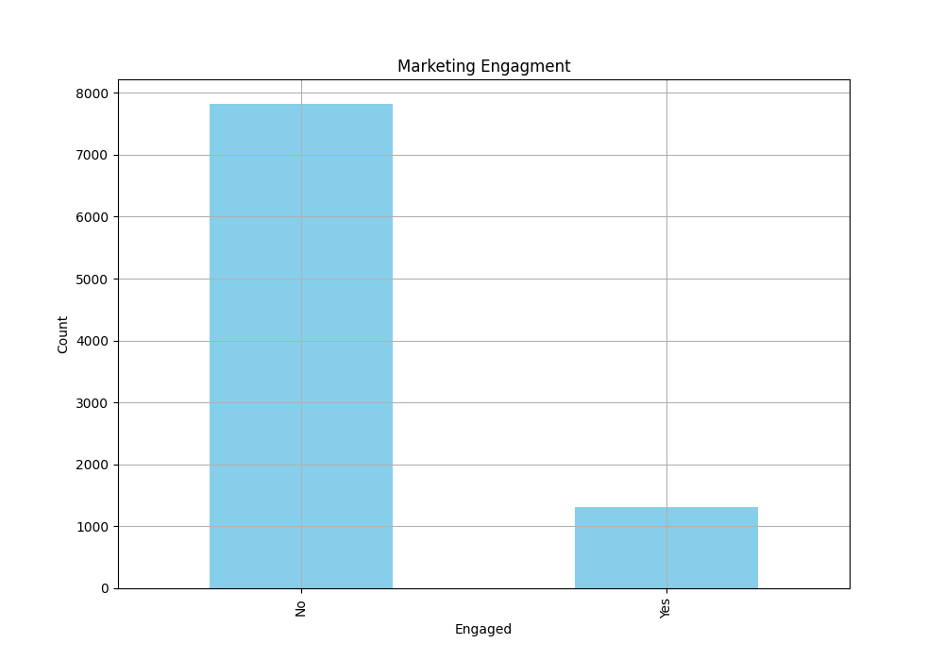

1. 將整體顧客參與率轉換成百分比，並以圓餅圖顯示

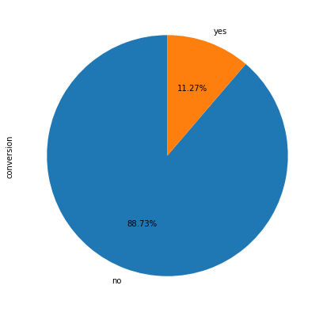

1. 依照優惠類型，計算顧客的參與率，以下為輸出參考結果：

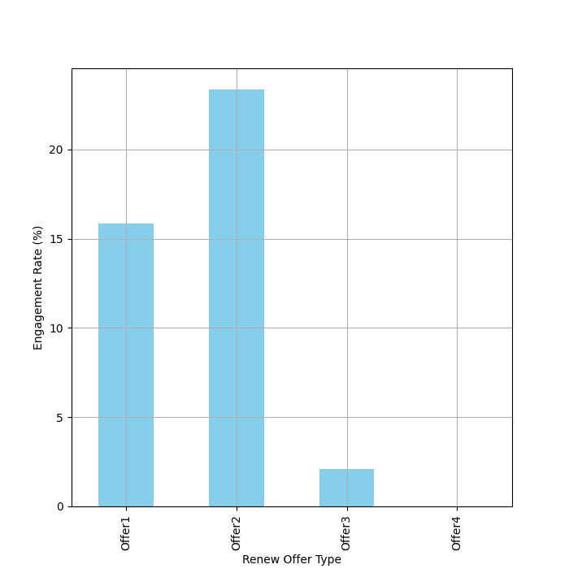

1. 計算優惠類型與車輛等級的參與率，進行樞紐分析，並將車輛等級轉換為資料欄(提示：需使用unstack函數)，輸出參考結果：

1. 依照第4題，將結果以長條圖顯示出來，輸出參考結果：

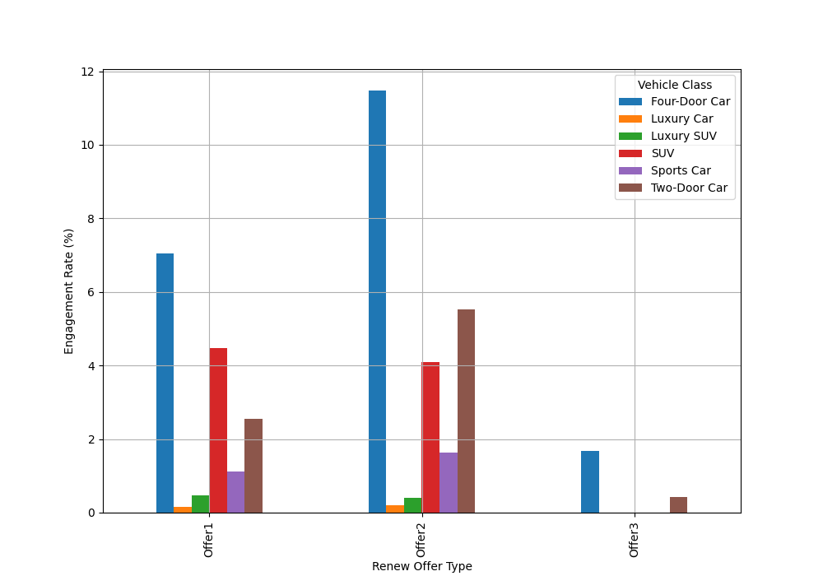

1. 依照銷售管道，計算顧客的參與率，以下為輸出參考結果：

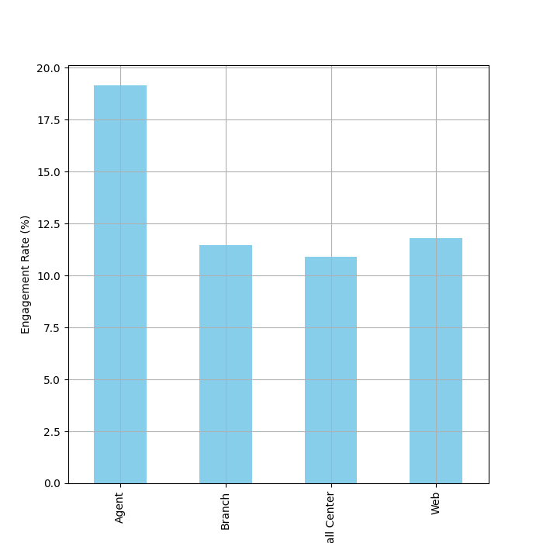

1. 依照銷售與車輛大小，計算顧客參與率，以下為輸出參考結果：

